Міністерство освіти і науки України
Національний університет «Львівська політехніка»
Кафедра ЕОМ

Звіт
до лабораторної роботи № 1
з дисципліни: «Системного програмування»

«Ознайомлення з середовищем MASM32. Структура програми на асемблері. Програмування вводу та виводу.»

Виконав:
ст.гр. КІ-201
Добош М. І.
Прийняв:
Козак Н. Б.

Львів 2023
1. За допомогою текстового редактора створив файл Dobosh.asm , який містить програму, приведену нижче.
2. В тексті програми змінив повідомлення, що міститься за міткою HelloMessage так, щоб воно відображало моє прізвище.
.686
.model flat, stdcall
option casemap:none
include C:\masm32\include\kernel32.inc
includelib C:\masm32\lib\kernel32.lib
.data
hConsoleOutput dd 0
NumberOfCharsWritten dd 0
Dobosh db 'Dobosh', 10, 13
NumberOfCharsToWrite dd $-Dobosh
.code
start:
push -11
call GetStdHandle
mov hConsoleOutput, eax
push 0
push offset NumberOfCharsWritten
push NumberOfCharsToWrite
push offset Dobosh
push hConsoleOutput
call WriteConsoleA
push 0
call ExitProcess
end start

3. Створив Dobosh.exe-файл засобами система Visual Studio 2019.
4. Виконав створену програму і переконався, що вона працює коректно

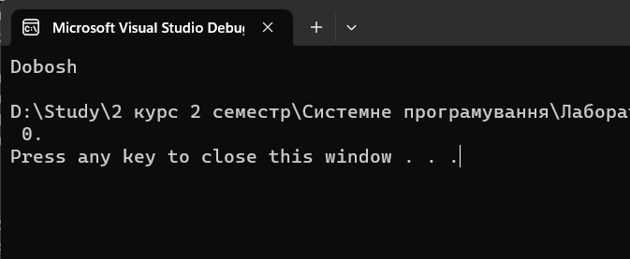
5. Створити програму, яка в текстовому режимі виводить за допомогою псевдографіки зображення заданого варіантом символу.

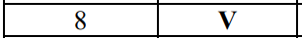

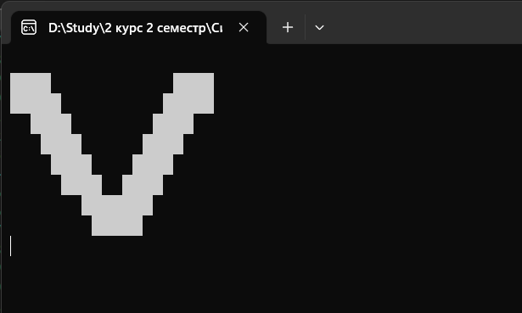
Cріншот виконання програми

Код програми:
.686
.model flat, stdcall
option casemap:none
include C:\masm32\include\windows.inc
include C:\masm32\include\kernel32.inc
include C:\masm32\include\masm32.inc
include C:\masm32\include\debug.inc
include C:\masm32\include\user32.inc

includelib C:\masm32\lib\kernel32.lib
includelib C:\masm32\lib\masm32.lib
includelib C:\masm32\lib\debug.lib
includelib C:\masm32\lib\user32.lib

.data
hConsoleOutput dd 0
NumberOfCharsWritten dd 0
Symbol db 6 dup(176),10,13
db 4 dup(219), 12 dup(176), 4 dup(219),10,13
db 5 dup(219), 10 dup(176), 5 dup(219),10,13
db 2 dup(176), 4 dup(219), 8 dup(176), 4 dup(219),2 dup(176),10,13
db 3 dup(176), 4 dup(219), 6 dup(176), 4 dup(219),3 dup(176),10,13
db 4 dup(176), 4 dup(219), 4 dup(176), 4 dup(219),4 dup(176),10,13
db 5 dup(176), 4 dup(219), 2 dup(176), 4 dup(219),5 dup(176),10,13
db 7 dup(176), 7 dup(219), 6 dup(176),10,13
db 8 dup(176), 5 dup(219), 7 dup(176),10,13

NumberOfCharsToWrite dd $-Symbol
ReadBuf db 128 dup(?)
hConsoleInput dd 0
.code
start:
call AllocConsole
push -11
call GetStdHandle
mov hConsoleOutput, eax
push 0
push offset NumberOfCharsWritten
push NumberOfCharsToWrite
push offset Symbol
push hConsoleOutput
call WriteConsoleA
push -10
call GetStdHandle
mov hConsoleInput, eax
push 0
push offset NumberOfCharsWritten
push 128
push offset ReadBuf
push hConsoleInput
call ReadConsoleA
push 0
call ExitProcess
end start

Висновок
На цій лабораторній роботі я освоїв послідовність дій для компіляції програм, написаних на мові Assembler за допомогою cередовищ MASM32 і Visual Studio 2019. Навчитися реалізовувати ввід з клавіатури та вивід на екран символьних даних

